Рекомендации дефектолога для родителей по изучению темы «Лето».

1. Родителям рекомендуется:
- вспомнить с ребёнком, какое время года скоро наступит
- вспомнить летние признаки признаки

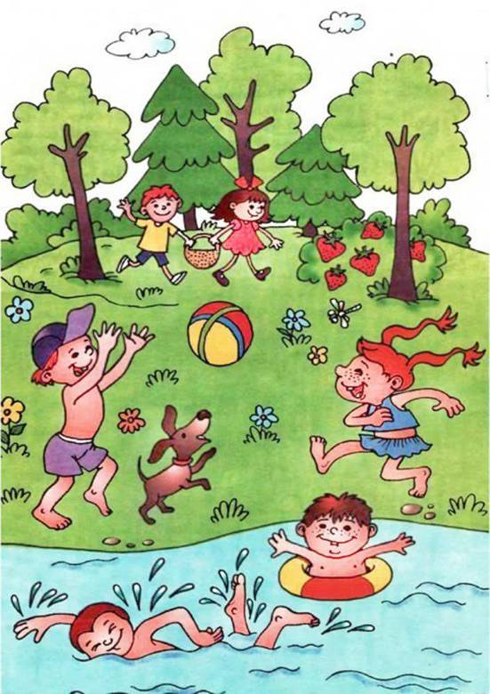

2. Ответить, какие предметы пригодятся летом, а какие – зимой.



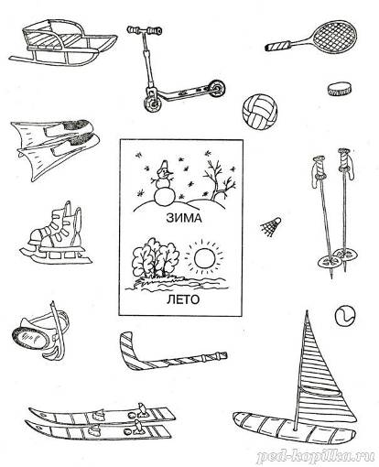

3.




4. Что неправильно нарисовал художник?

